**Nama : Ari wibowo**

**Nim : L200180056**

**Kelas : B**

**MODUL 4**

**Private Modifier**

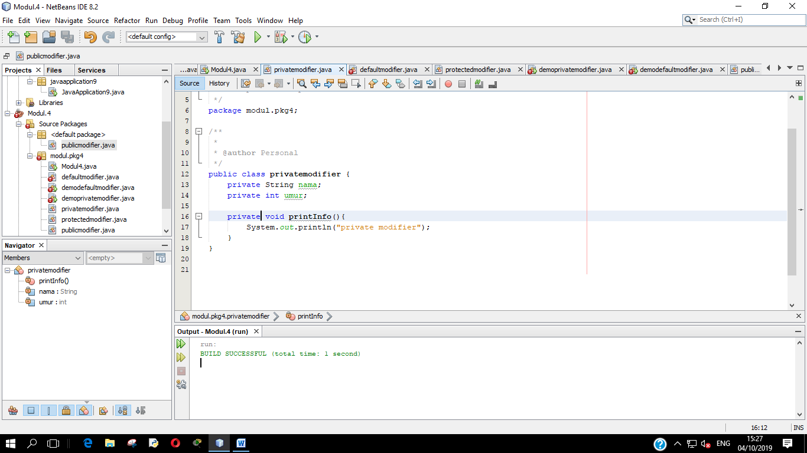

* **Hasil**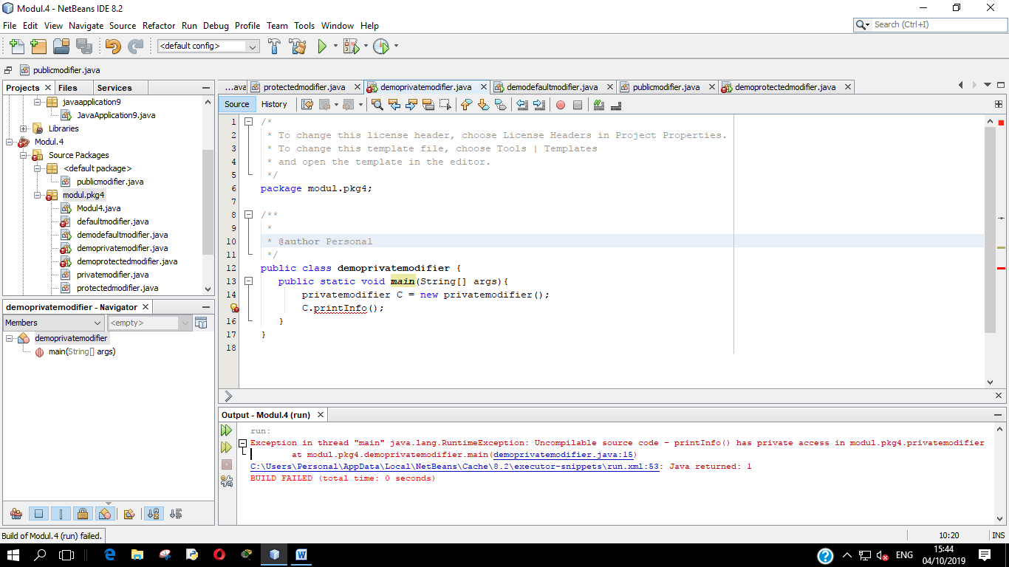

**Default Modifier**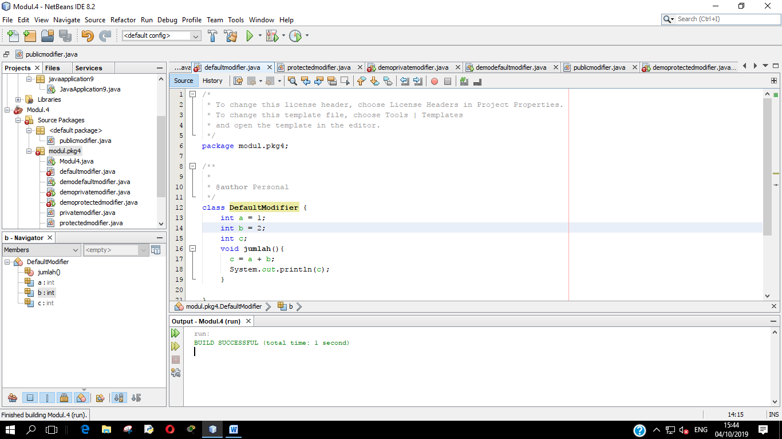

* **Hasil**

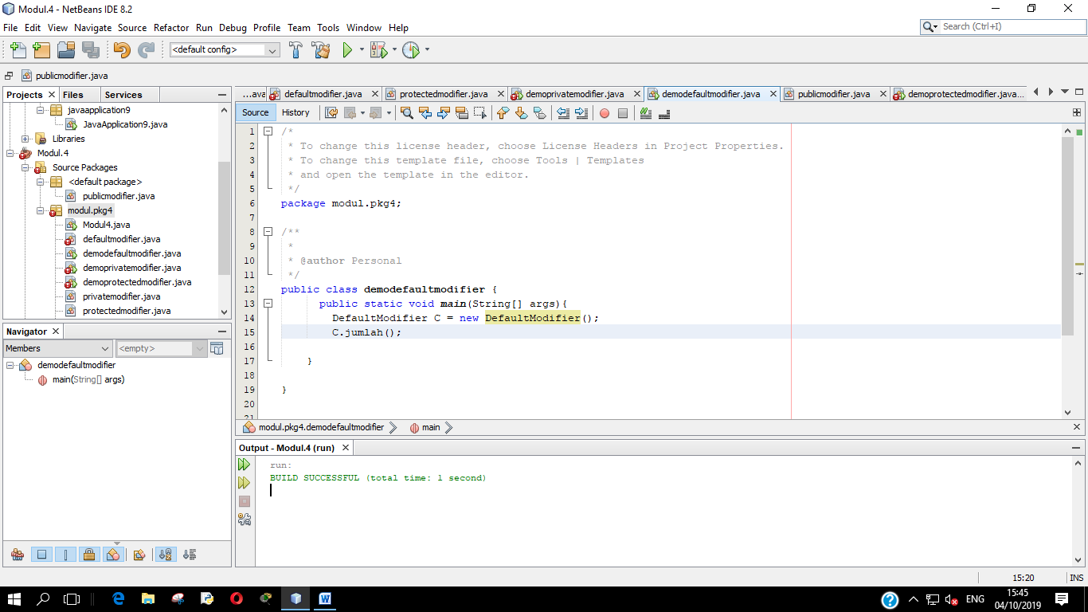

**Protected Modifier**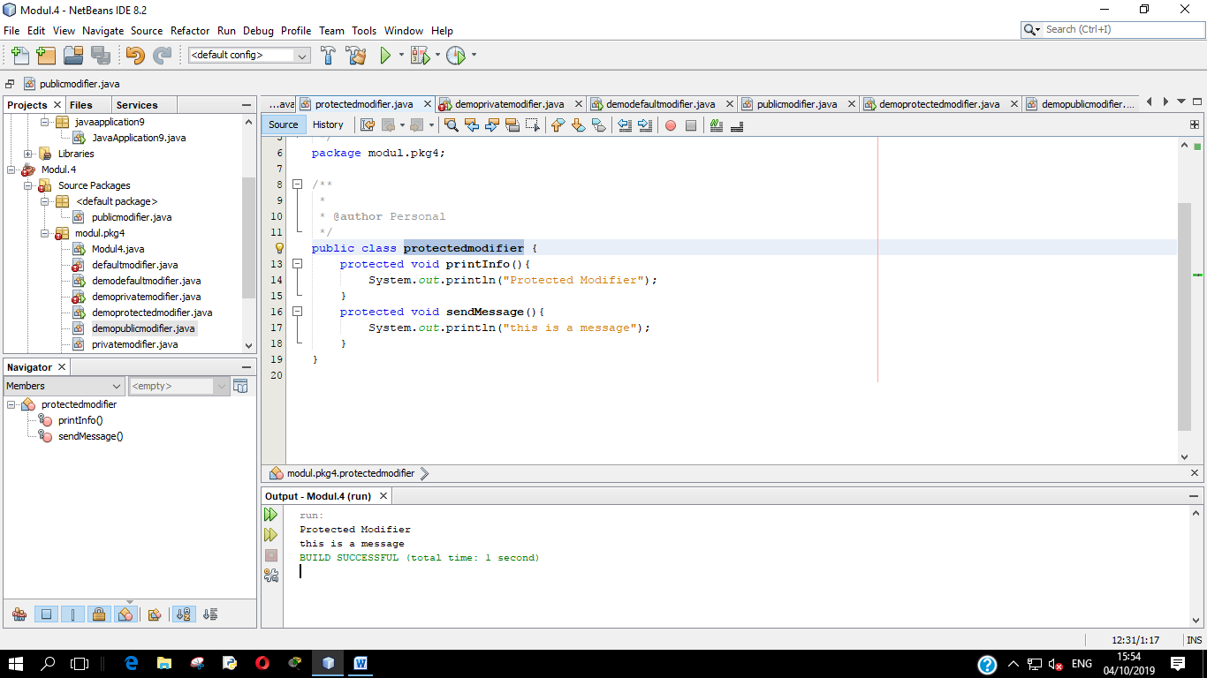

* **Hasil**

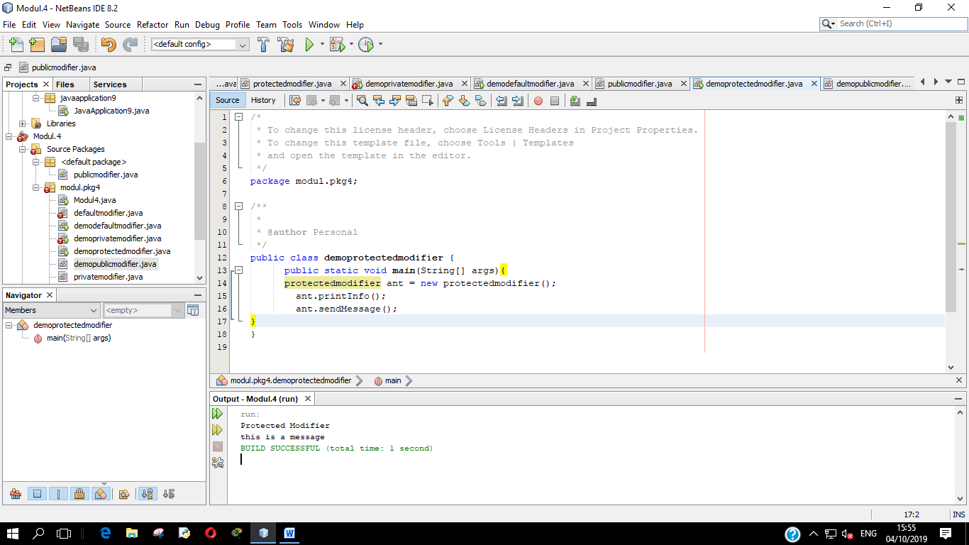

**Public Modifier**

**Kali**

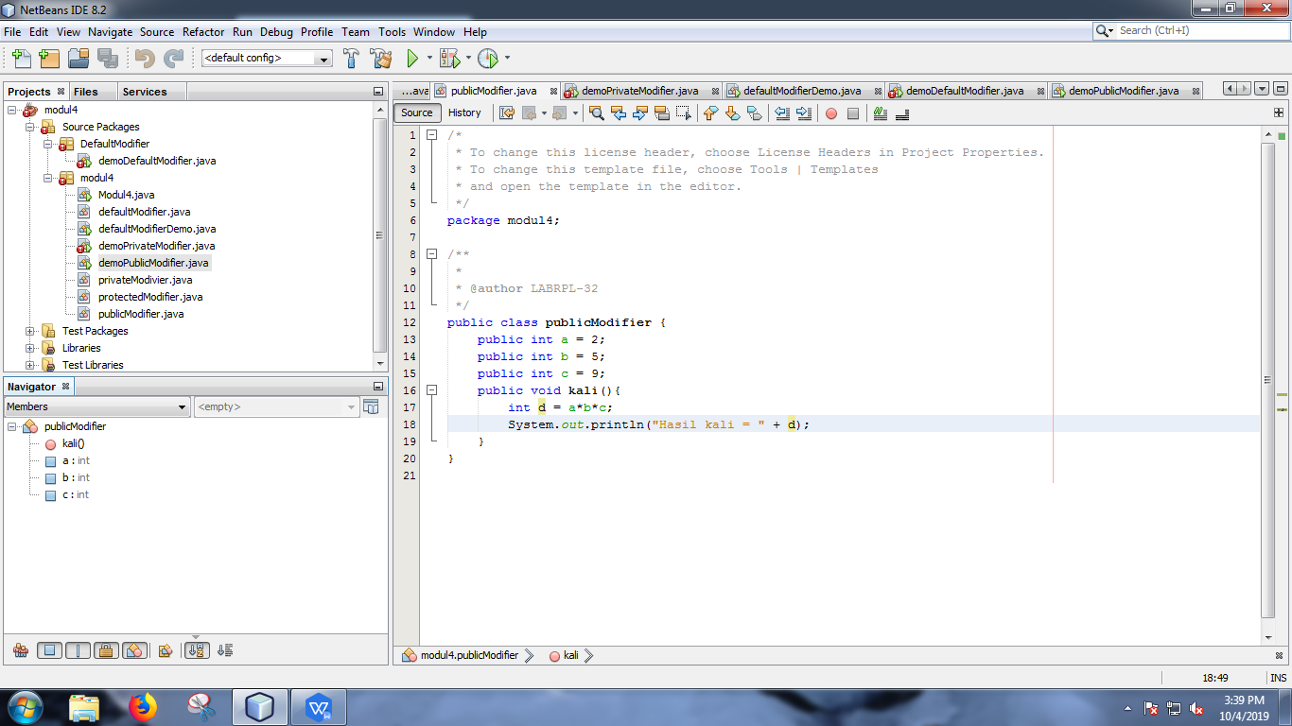

* **Hasil Kali**

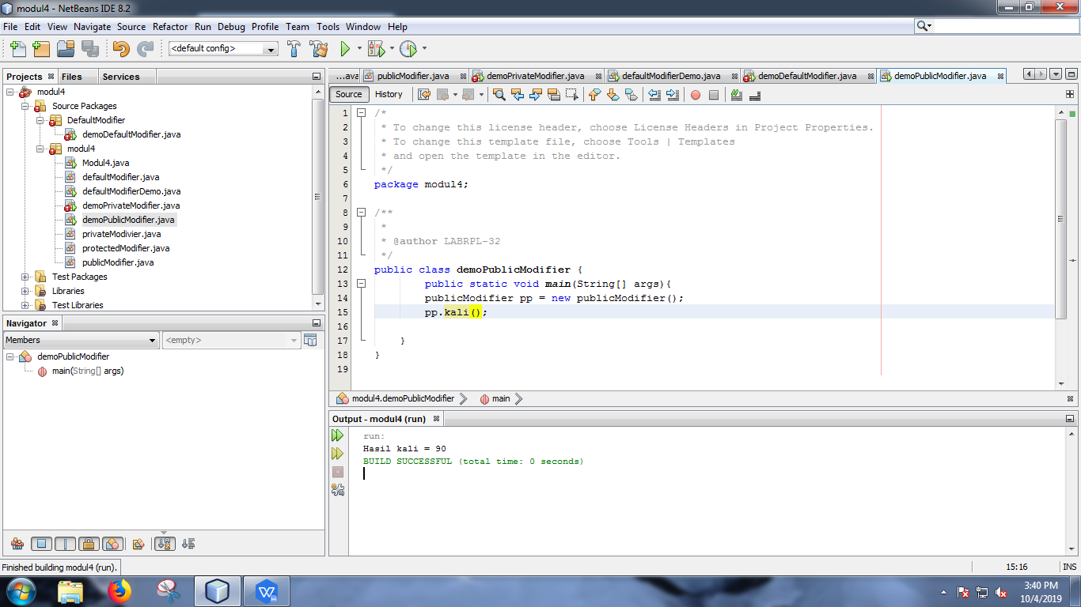

**Tambah,Kurang,Bagi dan Rata-Rata**

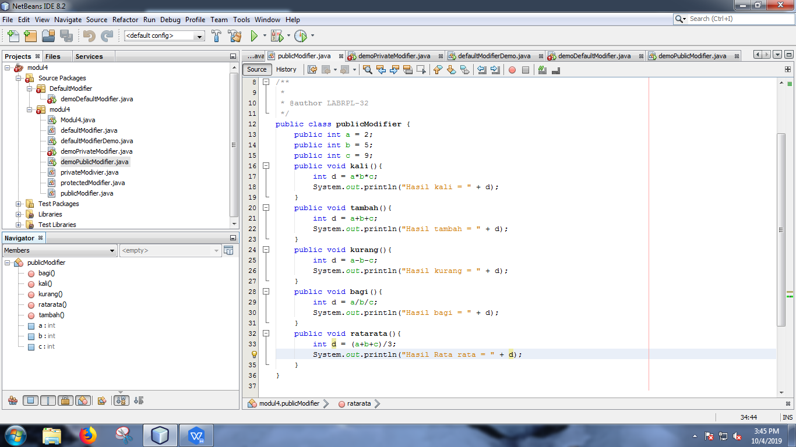

* **Hasil Tambah,Kurang,Bagi dan Rata-Rata**

